Verkeersbesluit instellen en opheffen fietspaden ter hoogte van de Dreef, te Zeist
Datum: 21-1-2025

Burgemeester en wethouders,
INLEIDING
Bevoegdheid:
Op grond van artikel 18, eerste lid, onder d, van de Wegenverkeerswet 1994 is het college van burgemeester en wethouders van de gemeente Zeist bevoegd dit verkeersbesluit te nemen. Deze bevoegdheid is middels het Algemeen mandaatbesluit Zeist 2020 door het college van burgemeester en wethouders gemandateerd aan de Teammanager beheer openbare ruimte.
OVERWEGINGEN TEN AANZIEN VAN HET BESLUIT
Besluitverplichting
Op grond van artikel 15 van de Wegenverkeerswet 1994 dient er in de volgende gevallen een verkeersbesluit te worden genomen:
1. De plaatsing of verwijdering van verkeerstekens, en onderborden (opgenomen in artikel 12 van het Besluit administratieve bepalingen inzake het wegverkeer), voor zover daardoor een gebod of verbod ontstaat of wordt gewijzigd.
2. Maatregelen op of aan de weg tot een wijziging van de inrichting van de weg of het aanbrengen of verwijderen van voorzieningen ter regeling van het verkeer, indien de maatregelen leiden tot een beperking of uitbreiding van het aantal categorieën weggebruikers dat van een weg of weggedeelte gebruik kan maken.
Procedure
Conform artikel 24 van het Besluit administratieve bepalingen inzake het wegverkeer is er overleg geweest met de politie. Deze heeft een positief advies afgegeven.
Motivering
Er worden woningen en commerciële dienstverlening ontwikkeld op De Dreef 2. Uit onderzoek komt naar voren dat dit 300 motorvoertuigen per etmaal oplevert. Dit verkeer ontsluit via de Warande, om vervolgens verder afgewikkeld te worden via Koepellaan, Laan van Eikenstein en Oude Arnhemseweg.
Het genoemde aantal te verwachten motorvoertuigen is goed via de Warande, Laan van Eikenstein en Oude Arnhemseweg af te wikkelen. Hiermee wordt een ontsluiting op De Dreef voorkomen. Een directe erfaansluiting op De Dreef is ongewenst aangezien op deze weg de verkeersfunctie van groter belang wordt geacht dan de verblijfsfunctie.
In het kader van voorgaande wordt tevens de bestaande aansluiting van De Dreef 2 op De Dreef voor autoverkeer opgeheven. Hierdoor zal het autoverkeer via de Oude Arnhemseweg/ Koepellaan en/ of via de Laan van Eikenstein naar De Dreef 2 rijden. Dit betekent een beperkte omrijdfactor, wat naar onze mening acceptabel is, zeker gezien genoemd aantal motorvoertuigen. Voor het fietsverkeer blijft een oversteek over De Dreef beschikbaar om bestemmingen aan De Dreef 5-21 te bereiken. Op deze locatie blijft de huidige voorrangssituatie van kracht. Deze wordt aangegeven middels haaientanden en verkeersbord B6 uit bijlage 1 van het RVV 1990.
Om De Dreef 2 aan te sluiten op de Warande is het noodzakelijk dat een bestaand deel van het verplichte fietspad dat gelegen is tussen De Dreef en de Warande op te heffen, zodat het voor gemotoriseerd verkeer ook mogelijk wordt om De Dreef 2 te bereiken. Voorgaande wordt gerealiseerd door de bestaande fietspaaltjes die nu geplaatst zijn op dit stuk tussen De Dreef 2 en de
Warande te verwijderen, inclusief het verwijderen van bord G11 uit bijlage 1 van het RVV 1990;
Het gebied De Dreef 2 wordt aangesloten op de Warande en heeft geen andere aansluitingen op het bestaande wegennetwerk. Dit betekent dat deze weg, met uitzondering van fietsers, doodloopt. Dit wordt kenbaar gemaakt door het plaatsen van verkeersbord L8 uit bijlage 1 van het RVV 1990, in combinatie met onderbord OB53, dat aangeeft dat sprake is van een uitzondering voor fietsers. Door dit bord te plaatsen nabij de bestaande keerlus op de Warande wordt verkeersdeelnemers duidelijk gemaakt dat dit de laatste keermogelijkheid is alvorens een doodlopende weg wordt ingegaan.
Na deze nieuwe aansluiting op de Warande komen de ontsluiting van De Dreef 2 en het fietspad richting De Dreef samen op een verhoogd kruispuntplateau. Ter hoogte van de aansluiting van het fietspad komend vanaf De Dreef op dit plateau, wordt het begin/einde van het verplichte fietspad kenbaar gemaakt middels het plaatsen van bord G11 (verplicht fietspad) en G12 (einde verplicht fietspad) uit bijlage 1 van het RVV 1990.
Gezien bovenstaande overwegingen wordt het verwijderen en plaatsen van verkeersborden G11 en G12 uit bijlage 1 van het RVV 1990 en daarmee het instellen van een verplicht fietspad gezien als een effectieve maatregel om het fietspad richting De Dreef aan te sluiten op de nieuwe ontsluiting richting De Dreef 2. Tegelijkertijd wordt hiermee het ontsluiten van het autoverkeer naar en vanaf het adres Dreef 2 op de Warande mogelijk gemaakt.
Met de hiervoor omschreven verkeersmaatregel blijven de verkeersveiligheid en de bereikbaarheid van aanliggende percelen aan de Warande en De Dreef 2 gewaarborgd.
Belangenafweging
Gelet op artikel 2 van de WVW 1994 strekt de hiervoor genoemde verkeersmaatregel tot het:
- het verzekeren van de veiligheid op de weg;
- beschermen van weggebruikers en passagiers;
- in stand houden van de weg en het waarborgen van de bruikbaarheid daarvan.
Gelet op artikel 2 van de WVW 1994, komt het zoveel mogelijk waarborgen van de vrijheid van het verkeer in het geding bij het treffen van deze verkeersmaatregel. De vrijheid van het gemotoriseerde verkeer met betrekking tot routekeuze wordt beperkt. Dit wordt van geringer belang geacht dan de verkeersveiligheid voor fietsers op het vrijliggende pad tussen Warande en De Dreef.
Daarbij zorgt het instellen van het verplichte fietspad op de aansluiting van De Dreef 2 op De Dreef, ervoor dat gemotoriseerd verkeer op De Dreef geen conflictpunt meer heeft met gemotoriseerd verkeer komend vanaf De Dreef 2. Daarmee wordt tegelijkertijd de vrijheid van het verkeer op De Dreef wel bevorderd.
Het treffen van een dergelijke verkeersmaatregel is een normale maatschappelijke ontwikkeling waarmee een ieder kan worden geconfronteerd en waarvan de nadelige gevolgen in beginsel voor rekening van betrokkenen behoren te blijven.
De in dit verkeersbesluit genoemde maatregel leidt niet tot een toename van de geluidsbelasting afkomstig van het wegverkeerslawaai, zoals bedoeld in artikel 21a van het BABW, op geluidsgevoelige gebouwen.
BESLUITEN
Op grond van voorgaande overwegingen is de gemeente tot het besluit gekomen om:
1. door middel van het verwijderen van verkeersbord G11 van bijlage 1 van het RVV 1990 het verplichte fietspad tussen de Warande en De Dreef 2 op te heffen.
2. door middel van het plaatsen van verkeersbord G11 en G12 van bijlage 1 van het RVV en als gevolg van de onder punt 1 besloten maatregel, een nieuw beginpunt in te stellen voor het fietspad richting De Dreef, ter hoogte van de aansluiting op het talud van het kruispunt De Dreef 2 – De Warande.
3. door middel van het plaatsen van verkeersborden G11 en G12 van bijlage 1 van het RVV 1990 een verplicht fietspad in te stellen op de aansluiting van De Dreef 2 op De Dreef.
4. als gevolg van de hiervoor genomen besluiten, De Dreef 2 komende vanaf de Warande, doodlopend te maken voor alle bestuurders, niet zijnde fietsers.
5. de bebording te plaatsen zoals aangegeven op de bij dit besluit behorende situatieschets.
Situatieschets
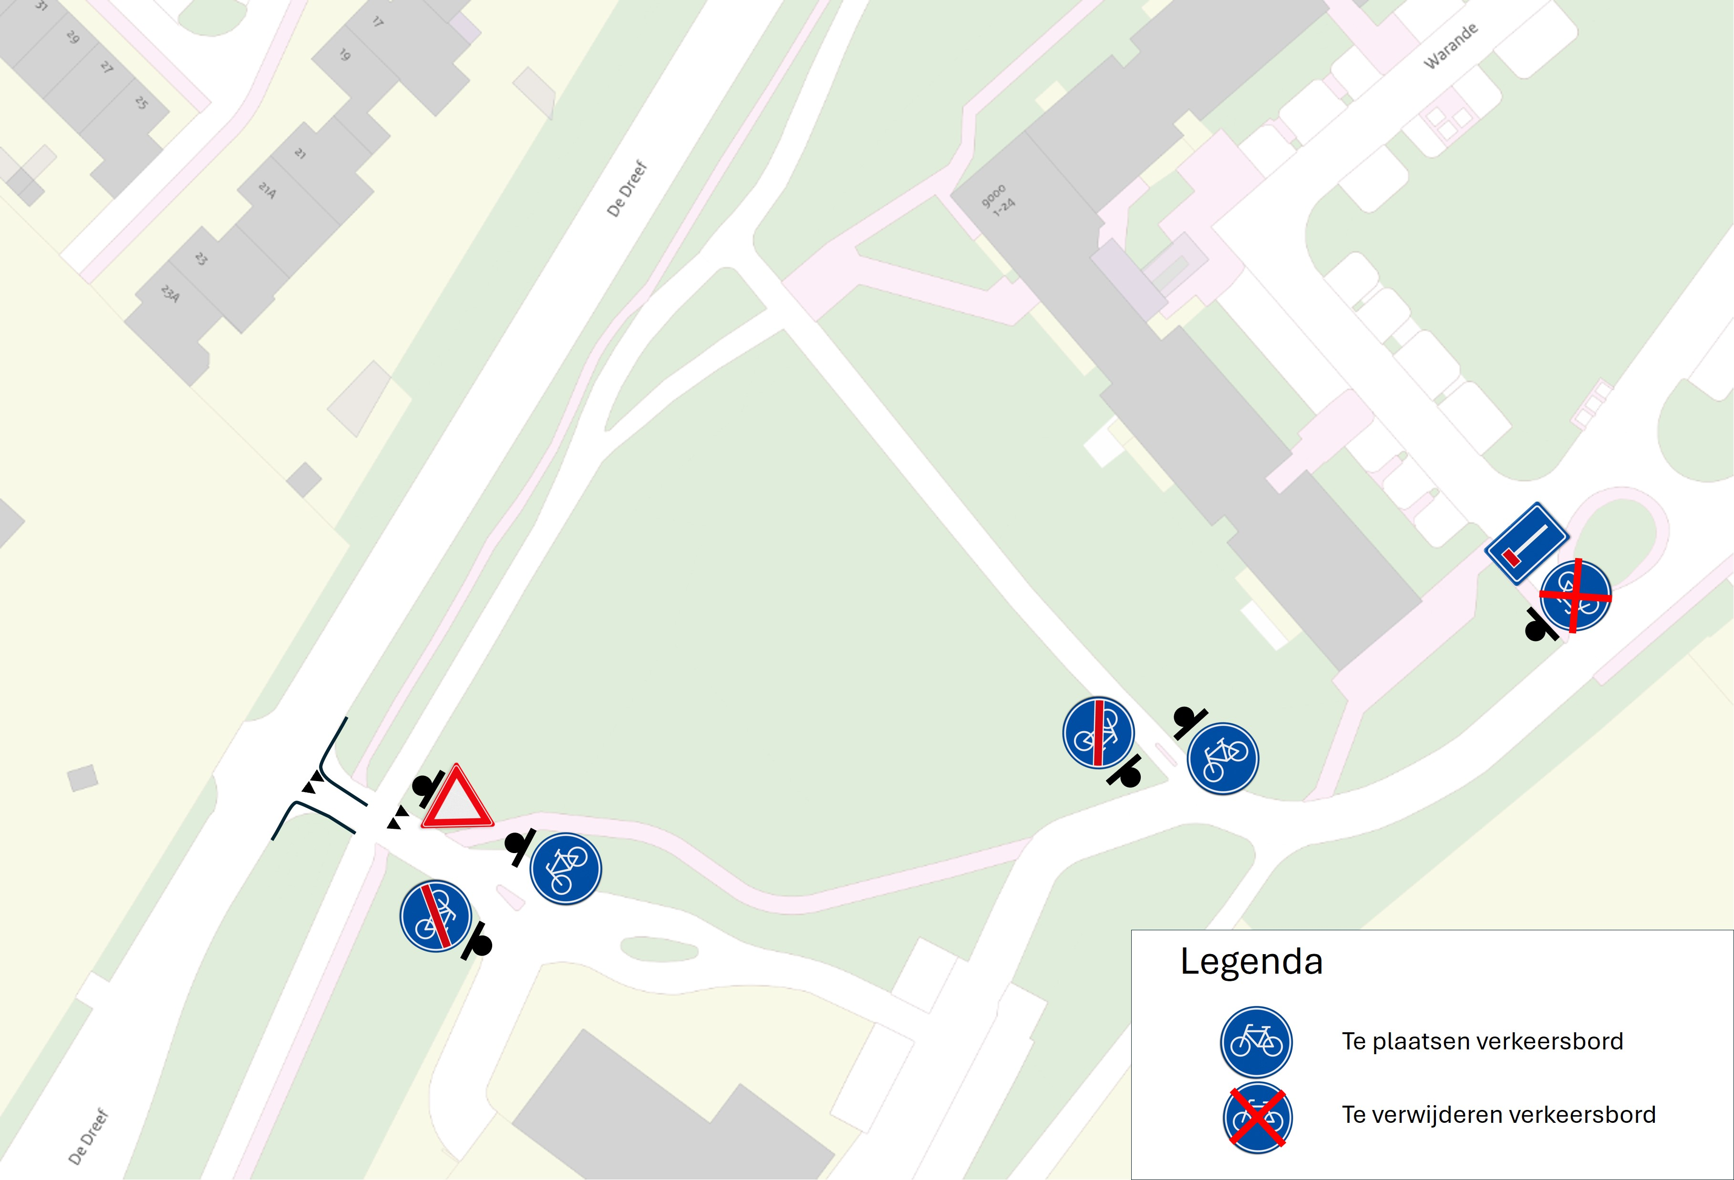
Inwerkingtreding
Dit besluit treedt in werking zodra de maatregel is geplaatst.
Communicatie
Dit besluit wordt gepubliceerd in het Gemeenteblad en op www.zeist.nl. Daarnaast ligt het besluit inclusief tekening gedurende 6 weken ter inzage bij de publieksbalie in het gemeentehuis.
burgemeester en wethouders van Zeist,
namens dezen,
teammanager Beheer en Openbare Ruimte
Annemarie Wolters
Bezwaarmogelijkheid
Op grond van artikel 7:1 van de Algemene wet bestuursrecht kan diegene wiens belang rechtstreeks bij een besluit betrokken is daartegen binnen zes weken na de dag waarop het besluit bekend is gemaakt, een bezwaarschrift indienen bij het college van burgemeester en wethouders van Zeist. Het bezwaarschrift dient in ieder geval te bevatten:
- de naam, het adres en de handtekening van de indiener;
- de dagtekening;
- een omschrijving van het besluit waartegen het bezwaar zich richt;
- de gronden van het bezwaar.
De termijn voor het indienen van een bezwaarschrift bedraagt zes weken en vangt aan met ingang van de dag na die waarop het besluit op de voorgeschreven wijze is bekendgemaakt (in casu is gepubliceerd). Het bezwaarschrift dient voor het einde van deze termijn te zijn ontvangen, dan wel – bij verzending per post – voor het einde van de termijn per post te zijn bezorgd en binnen een week bij het bestuursorgaan aangekomen te zijn. Ook is het mogelijk het bezwaarschrift digitaal in te dienen. Meer informatie hierover vindt u op de website van de gemeente Zeist https://www.zeist.nl/gemeente-bestuur-en-organisatie/wet-en-regelgeving/zienswijze-bezwaar-of-beroep
Voorlopige voorziening
Daarnaast kunt u na het indienen van het bezwaarschrift (als onverwijlde spoed dat gelet op de betrokken belangen vereist) schriftelijk een verzoek om voorlopige voorziening indienen bij de Rechtbank Midden-Nederland, Afdeling bestuursrecht, voorlopige voorzieningen, postbus 16005, 3500 DA Utrecht. Aan deze procedure zijn griffiekosten verbonden. Na indiening van het verzoek om voorlopige voorziening krijgt u van de rechtbank nader bericht over de verdere procedure.
U kunt ook digitaal het verzoekschrift indienen bij genoemde rechtbank via http://loket.rechtspraak.nl/bestuursrecht. Daarvoor moet u wel beschikken over een elektronische handtekening (DigiD). Kijk op de genoemde site voor de precieze voorwaarden.

